ХХХV неделя
Период: с 18.05.2020 по 22.05.2020
6-7 лет
Утренняя гимнастика

№ занятия | Рекомендуемые упражнения и игры
69 | О. Р. У.  1. И. п. ноги врозь, руки на пояс. 1 – наклон головы вправо. 2 – и. п. тоже влево.  2. И. п.: о. с. руки в стороны. 1—согнуть руки к плечам, пальцы сжать в кулаки; 2— и. п.  3. И. п.: о. с., руки на поясе. 1 — левую ногу поставить вперед на носок; 2— и. п. То же правой ногой.  4. И. п.: ноги врозь, руки в стороны. 1—2 — наклон вперед, коснуться пальцами пола; 3-4 - и. п.  5. И. п.: лежа на спине, руки вдоль туловища. 1 — согнуть колени, обхватить руками, прижаться головой к коленям; 2 — и. п.  6. И. п.: лежа на спине, руки вдоль туловища. Вращение попеременно согнутыми ногами («велосипед») на счет 1—8, затем пауза, отдых и снова повторить.  7. И. п. лежа на животе, руки вверх. 1- прогнуться. 2- и. п.  8. И. п.: сидя, ноги скрестно, руки на поясе. 1 — поворот туловища влево, левую руку в сторону; 2 — и. п. То же вправо.  9. И. п.: о. с., руки на поясе. На счет 1—4 — прыжки на левой ноге, на счет 5—8— на правой ноге, и так попеременно под счет воспитателя, затем пауза и снова прыжки.  1. Ходьба по веревке с выполнением задания: на середине присесть, повернуться кругом, встать, продолжить движение спиной  2. Бросок мяча вверх, ловля в кольцо из рук после отскока.  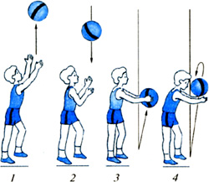  Веселый тренинг «Птица»  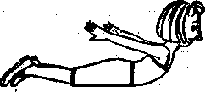  Для мышц плечевого пояса, живота, спины, ног, для гибкости.  Лежа на животе, поднимите руки вверх — в стороны, прогнитесь. Машите руками, как птица крыльями. Мы полетели! Давайте отдохнем. Лягте на живот, опустите руки. Отдохнем и снова продолжим полет. Повторить 2-3 раза.  Игра малой подвижности «Кричалки, шепталки, молчалки». Из разноцветного картона надо сделать три силуэта ладони: красного, желтого и синего цветов — это сигналы. Когда взрослый поднимает ладонь красного цвета — «кричалку» — можно бегать, кричать, сильно шуметь; когда поднимает ладонь желтого цвета — «шепталку» — нужно тихо передвигаться (ходить) и шептаться; ладонь синего цвета — «молчалка» — призывает детей замереть на месте или лечь на скамейку (пол) и не шевелиться. Заканчивать игру следует «молчалками».
70 | О. Р. У.  - Прыжки со скакалкой из разных исходных положений: на двух ногах (на месте), поочередно на правой и левой ноге  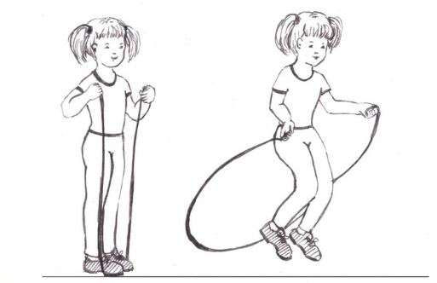  - Отбивание мяча правой, левой рукой поочередно. Отбивание мяча, меняя и. п. (сидя, стоя на коленях и т. д.).  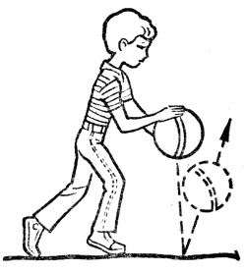  Веселый тренинг «Птица»  Для мышц плечевого пояса, живота, спины, ног, для гибкости.  Лежа на животе, поднимите руки вверх — в стороны, прогнитесь. Машите руками, как птица крыльями. Мы полетели! Давайте отдохнем. Лягте на живот, опустите руки. Отдохнем и снова продолжим полет. Повторить 2-3 раза.  Игра малой подвижности «Два мяча». Взрослые перекатывают большой мяч по дорожке с одной стороны зала на другую, а ребенок кидает в него малые мячи. Если мяч сбит, игрок получает очко. Выигрывает тот, кто наберет большое количество очков.

